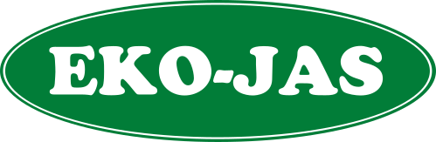
Usługi Ekologiczne EKO-JAS tel. (48) 618-68-54
Garno, ul. Kasztanowa 21 NIP 948-209-35-64
26-625 Wolanów
e-mail: biuro@eko-jas.com.pl

Harmonogram odbioru odpadów komunalnych z terenu Gminy Wierzbica (zabudowa wielorodzinna) - 2022
2022 | MIESIĄC | LIPIEC | SIERPIEŃ
 | RODZAJ ODPADÓW | DNI  ODBIORU | DNI  ODBIORU
ZABUDOWA  WIELORODZINNA | KOMUNALNE | 1, 4,8,11,15,18,22,25,29 | 1,5,8,11,12,16,19,22,25,26
 | METALE I TWORZYWA SZTUCZNE | 5, 12,13,19, | 2,9,10,23,24,
 | PAPIER I TEKTURA | 5,19,26,27, | 9,24,29,30
 | SZKŁO | 6,19,21, 20, | 3,10,24,26
 | BIOODPADY | 7,26,14, 27 | 4,18,17,31
 | ODPADY WIELKOGABARYTOWEELEKTROODPADY
 | POPIÓŁ I ŻUŻEL

UWAGA: Prosimy o nie mieszanie popiołów i żużli z odpadami komunalnymi.

